Практическая работа по предмету  
“Сети и телекоммуникации”

№3

Выполнил:

Студент группы 606-12  
Демьянцев В.В.

# ЗАДАНИЕ 2.7.6

## Настройка основных параметров коммутаторов S1 и S2

### Шаг 1. Задайте коммутатору S1 имя хоста.

a.     Щелкните S1 и откройте вкладку CLI.

б.     Введите нужную команду, чтобы присвоить узлу имя S1.

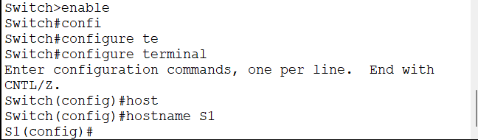

### Шаг 2. Настройте пароли для консоли и шифрование привилегированного режима EXEC.

1. В качестве пароля консоли используйте слово **cisco**.

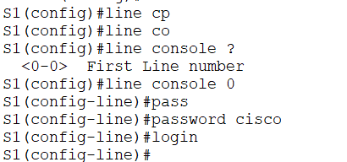

б.     В качестве пароля привилегированного режима EXEC используйте слово **class**.



### Шаг 3. Проверьте настройки паролей для коммутатора S1.

#### **Вопрос:**

Как можно проверить правильность настройки паролей?

Для проверки правильности настройки паролей и отображения предупреждения о несанкционированном доступе, вы можете использовать команду show running-config. В данном случае, вы ищете строки конфигурации, связанные с консольным паролем и паролем привилегированного режима EXEC.

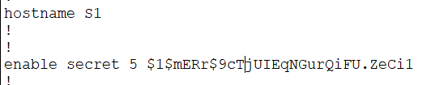

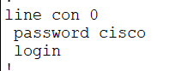

Введите текст предупреждения о несанкционированном доступе. Ниже представлен пример текста.

**Authorized access only. Violators will be prosecuted to the full extent of the law.**

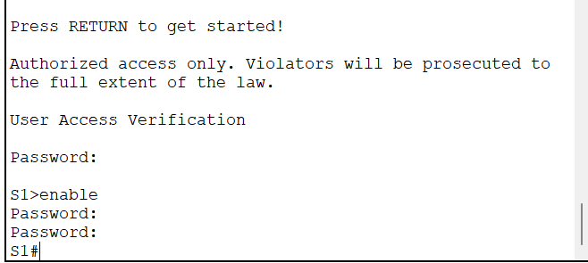

### Шаг 4.Сохраните файл конфигурации в NVRAM.

#### **Вопрос:**

Какую команду необходимо для этого выполнить?

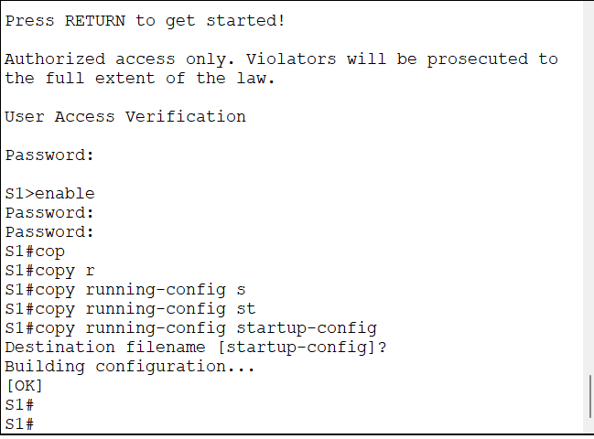

### Шаг 5. Повторите шаги 1–5 для коммутатора S2.

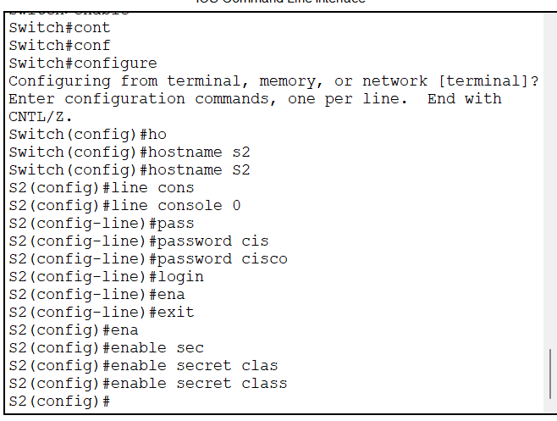

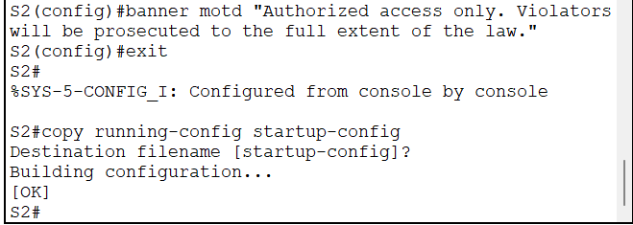

## Часть 2. Настройка ПК

1. Щелкните PC1 и откройте вкладку Desktop (Рабочий стол).
2. Щелкните IP Configuration (Настройка IP-адресов). В таблице адресации выше можно увидеть, что PC1 назначен IP-адрес 192.168.1.1 и маска подсети 255.255.255.0. Введите эти данные для PC1 в окне IP Configuration (Настройка IP-адресов).

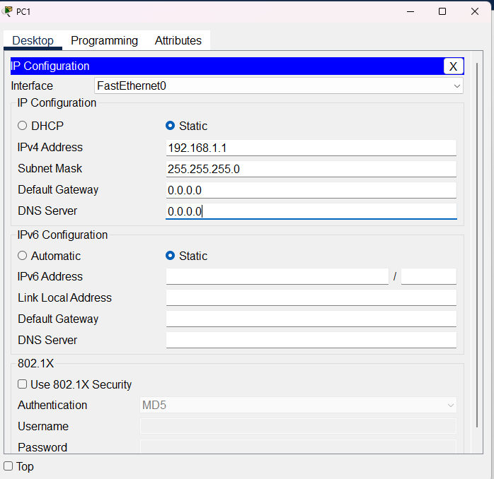

1. Повторите шаги 1a и 1b для PC2.

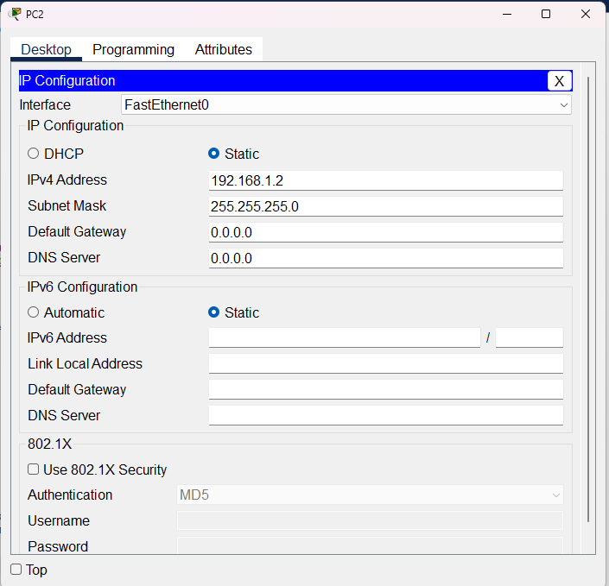

### Проверьте связь с коммутаторами.

* 1. Щелкните PC1. Закройте окно IP Configuration (Настройка IP-адресов), если оно открыто. На вкладке Desktop (Рабочий стол) нажмите Command Prompt (Командная строка).
  2. Введите команду **ping** с IP-адресом коммутатора S1 и нажмите клавишу ВВОД.

Packet Tracer PC Command Line 1.0

PC> **ping 192.168.1.253**

#### **Вопрос:**

Удалось ли создать новую папку? Дайте пояснение.

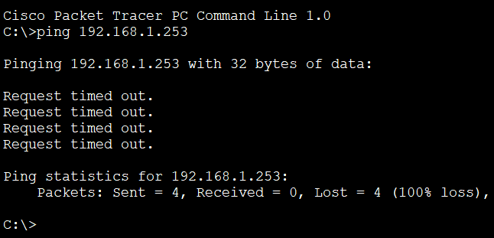

## Настройка интерфейса управления коммутатором

Настройте IP-адрес для коммутаторов S1 и S2.

### Настройте IP-адрес для коммутатора S1.

Коммутаторы можно использовать в режиме «подключи и работай». Это значит, что их необязательно настраивать для работы. Коммутаторы пересылают данные между портами по MAC-адресам.

#### **Вопрос:**

Для чего тогда нужно настраивать IP-адреса?

IP-адреса на коммутаторах могут быть использованы для:

Удаленного управления.

Возможностей уровня 3 (маршрутизации).

Протоколов управления сетью (SNMP).

Безопасности (фильтрация трафика, ACL).

***Введите ваш ответ здесь.***

Чтобы настроить IP-адрес на коммутаторе S1, используйте следующие команды.

S1# **configure terminal**

Введите построчно команды настройки.  В конце нажмите CNTL/Z.

S1(config)# **interface vlan 1**

S1(config-if)# **ip address 192.168.1.253 255.255.255.0**

S1(config-if)# **no shutdown**

%LINEPROTO-5-UPDOWN: Line protocol on Interface Vlan1, changed state to up

S1(config-if)#

S1(config-if)# **exit**

S1#

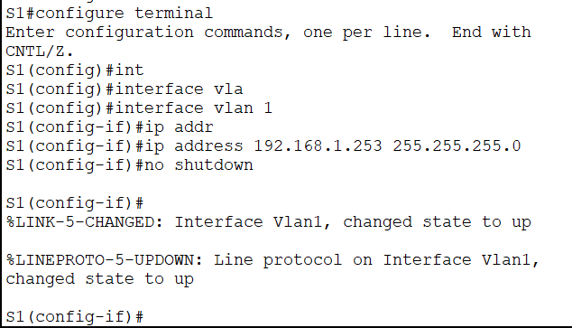

#### **Вопрос:**

Зачем вы вводите команду **no shutdown**?

Команда no shutdown используется для включения интерфейса. В данном контексте, настройка IP-адреса на интерфейсе VLAN 1 была завершена командой ip address, и чтобы включить этот интерфейс и начать передачу данных через него, необходимо использовать команду no shutdown.

Команда shutdown используется для отключения интерфейса. Если интерфейс выключен, он не будет принимать и передавать трафик.

Таким образом, после настройки IP-адреса на интерфейсе, команда no shutdown активирует этот интерфейс, позволяя ему функционировать и обеспечивать передачу данных.

***Введите ваш ответ здесь.***

### Настройте IP-адреса для коммутатора S2.

Используя данные из таблицы адресации, настройте IP-адрес для S2.

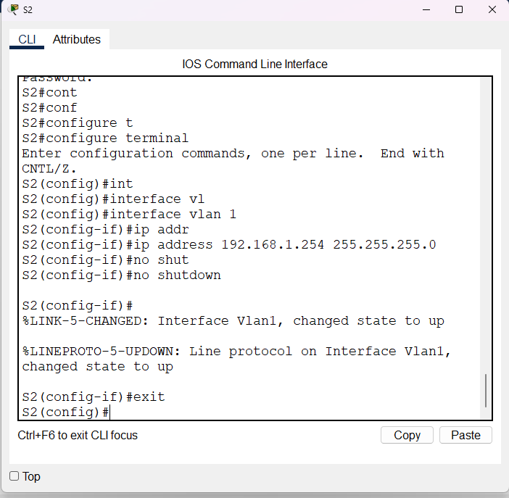

### Проверьте настройки IP-адресов на коммутаторах S1 и S2.

Команда **show ip interface brief** выводит сведения об IP-адресе, а также о состоянии всех портов и интерфейсов коммутатора. Для этого можно также использовать команду **show running-config**.

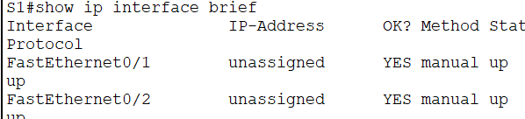

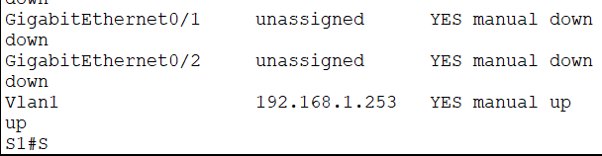

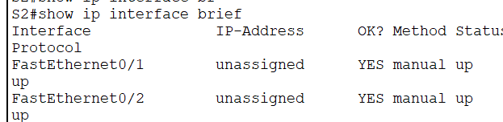

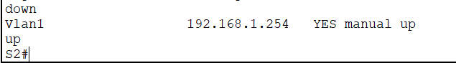

### Сохраните настройки S1 и S2 в NVRAM.

#### **Вопрос:**

Какая команда сохраняет файл конфигурации из RAM в NVRAM?

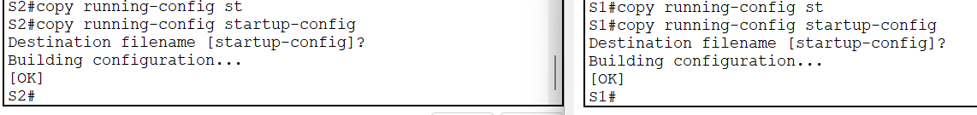

***Введите ваш ответ здесь.***

### Проверьте подключение к сети.

Подключение к сети можно проверить с помощью команды **ping**. Очень важно, чтобы подключения работали во всей сети. В случае сбоя необходимо устранить неполадку. Проверьте связь коммутаторов S1 и S2 с компьютерами PC1 и PC2.

1. Щелкните PC1 и откройте вкладку Desktop (Рабочий стол).
2. Щелкните Command Prompt (Командная строка).
3. С помощью команды ping проверьте доступность IP-адреса компьютера PC2.

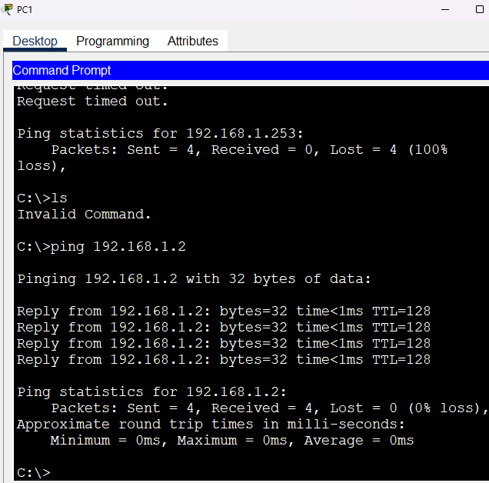

1. С помощью команды ping проверьте доступность IP-адреса коммутатора S1.

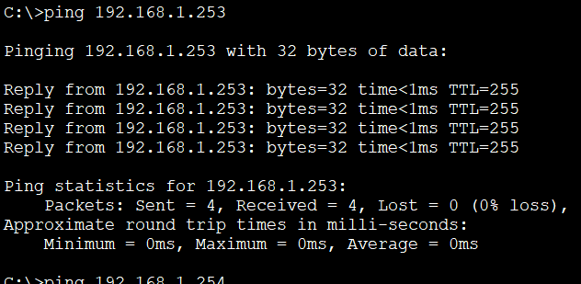

1. С помощью команды ping проверьте доступность IP-адреса коммутатора S2.

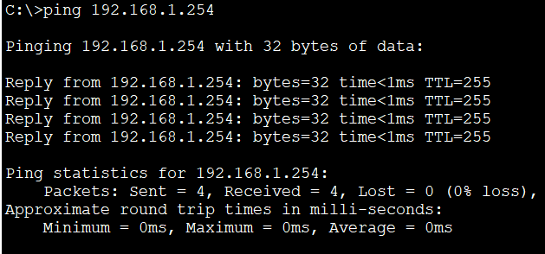

# ЗАДАНИЕ 2.9.1

